КАКИМ ЖАНБОЛАТ,
Ақмола облысы, Аршалы ауданы, «Елтоқ ауылының ЖОББМ»
КММ

7-сыныпқа арналған «Геометрия» пәнінен бастапқы геометриялық мәліметтер бойынша есептер

7-сыныпта оқушылар алғаш рет геометрия сияқты жаңа пәнмен таныса бастайды.Осы кезеңде басты қиындықтардың бірі – сызбаны өз бетімен дұрыс орындау.Сапалы сызба жасау көп еңбекті, ұқыптылықты және уақытты қажет етеді.Оқу жылының басында бұл үдеріс біраз уақыт алатындықтан, оқушылардың пәнге деген қызығушылығын төмендетуі мүмкін.Сондықтан геометриялық есептерді шешу дағдысын қалыптастыру үшін дайын сызбаларды пайдалану өте пайдалы.
Ұсынылып отырған бұл есептер жинағы 7-сынып оқушыларына арналған және Л.С. Атанасянның оқулығына сүйеніп құрастырылған.

1. Түзу және кесінді
1-тапсырма
Берілгені: МР=12 см, КР=3 см
Табу керек: МК
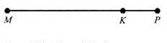
2. Сәуле мен бұрыш
2-тапсырма
Әрбір бұрыштың элементтерін, ішкі және сыртқы аумақтарды атаңыз. Қай бұрыш жазыңқы екенін көрсетіңіз:
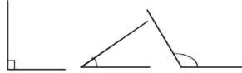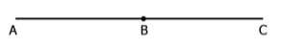
3. Кесінділер мен бұрыштарды салыстыру
3-тапсырма
Тең элементтерді көрсетіңіз:
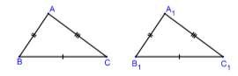

4-тапсырма
Барлық мүмкін бөліктердің ортасын көрсетіңіз:
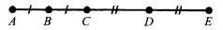

5-тапсырма
Биссектрисаның қандай сызбада бейнеленгенін анықтаңыз:
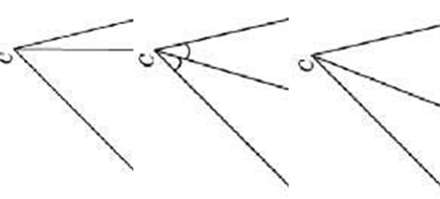
4. Кесінділерді өлшеу
6-тапсырма
- Берілгені: АВ-CD
Дәлелдеу керек: AC=BD
- Берілгені: АC-BD
Дәлелдеу керек: AB=CD

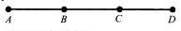
7-тапсырма
Қатені табу және ең кіші бөлікті көрсету:
DF=9,3см
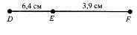
8-тапсырма
Берілгені: АB=6 см, BC=9
Табу керек: AC
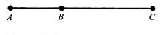
5. Бұрыштарды өлшеу
9-тапсырма
1)Берілгені:
Табу керек: 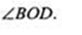
2)Берілгені:
Табу керек:

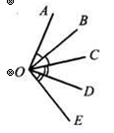
10-тапсырма
Кіші бұрышты көрсетіңіз
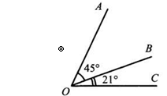

11-тапсырма
АОС бұрышын табыңыз
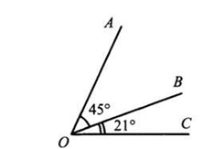

12-тапсырма
Әрбір бұрыштың түрін анықтаңыз:
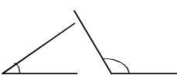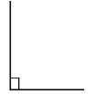

6. Перпендикуляр түзулер
13-тапсырма
Сыбайлас бұрыштарды атаңыз:
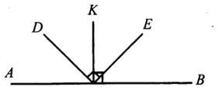
14-тапсырма
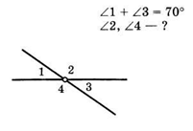
15-тапсырма
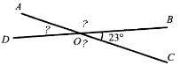

16-тапсырма
Берілгені: α:β=1:5
Табу керек: α,β
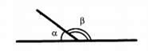
17-тапсырма
